**Apostila de Lógica de Programação - Parte 1**

Relação de Exercícios

Páginas 18, 19, 20, 21

**Página 18:**

1. Um **algoritmo** é uma coleção de instruções.
2. Um dispositivo de **entrada** converte dados analógicos (do mundo real) para digital (do mundo do computador).
3. A memória RAM (Random Access Memory) é **volátil** porque perde seus dados quando o computador é desligado.
4. No Ciclo de Processamento, a **informação** é apresentada na saída, como resultado do processamento dos dados.
5. O **HD** armazena dados digitais para uso posterior, não perdendo esses dados quando o computador é desligado.
6. O **Processador** é responsável pela execução do algoritmo em um computador.
7. O **Scanner/Webcam** é um dispositivo de entrada que converte imagens analógicas (do mundo real) em dados digitais (do mundo do computador).
8. O software que auxilia o usuário na execução de suas tarefas é chamado de **Software aplicativo** enquanto que o responsável pelo gerenciamento do computador e seus recursos é o **Sistema operacional**.

**Página 19:**

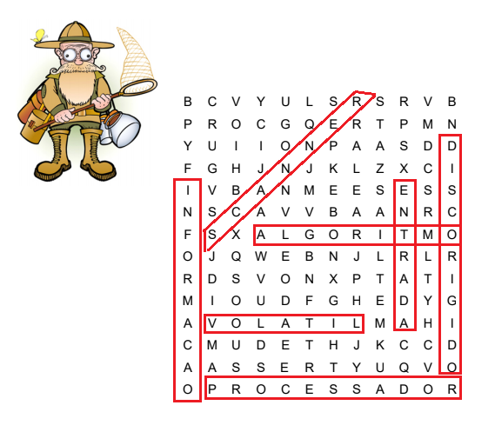

**Qual você não localizou:**

**R:** Scanner, Sistema Operacional e Software Aplicativo.

**Página 20:**

Os mainframes são computadores de grande porte, normalmente utilizados por empresas que necessitam processar quantidades monumentais de dados.

O mainframe tem estabilidade e robustez em sistemas paralelo para ser tolerante a falhas, total segurança segurança no processamento.

Os mainframes têm a capacidade de executar diferentes sistemas operacionais.

Um único mainframe pode substituir dezenas ou mesmo centenas de servidores menores usando máquinas virtuais.

Destaca-se a linguagem de programação Cobol para mainframe.

**Página 21:**

Dentro do desenvolvimento de software existem três caminhos possíveis para atuar, são eles, o programador Mainframe, Web e Mobile. Todas exigem especializações diferentes. Ou seja, não existe aquele ramo da programação que é mais simples. Todos esses profissionais devem trabalhar juntos para proporcionar ao usuário uma experiência realmente incrível.